Instalasi Jaringan Komputer Nirkabel Mode ESS

Titik Nurnawangsih
Titik@TitikNurnawangsih.com
http://titiknurnawangsih.blogspot.com
Lisensi Dokumen:
Copyright © 2003-2007 IlmuKomputer.Com
Seluruh dokumen di IlmuKomputer.Com dapat digunakan, dimodifikasi dan disebarkan secara bebas untuk tujuan bukan komersial (nonprofit), dengan syarat tidak menghapus atau merubah atribut penulis dan pernyataan copyright yang disertakan dalam setiap dokumen. Tidak diperbolehkan melakukan penulisan ulang, kecuali mendapatkan ijin terlebih dahulu dari IlmuKomputer.Com.

Pendahuluan

Teknologi nirkabel yaitu Sistem Komunikasi menggunakan frekuensi/spektrum radio, yang menghubungkan satu perangkat elektronik ke perangkat elektronik yang lain tanpa adanya kabel untuk mentransfer data atau file ke perangkat elektronik yang lain, dan yang memungkinkan transmisi (pengiriman /penerimaan) informasi (suara, data, gambar, video) tanpa koneksi fisik.

Isi

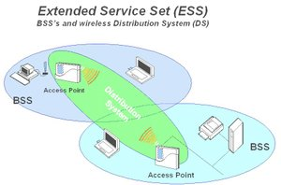
ESS - "Service Set Extended", merupakan konfigurasi dasar dari jaringan area lokal nirkabel, atau WLAN, terdiri dari sebuah Access Point (AP) dan setidaknya satu node nirkabel. Hal ini disebut BSS, atau Basic Service Set. Semua komunikasi ke dan dari perjalanan node nirkabel melalui AP. Dalam rangka meningkatkan jangkauan dan jangkauan jaringan nirkabel AP lebih perlu taktis ditempatkan dalam lingkungan jaringan untuk meningkatkan densitas dari akses poin. Hal ini disebut sebagai Extended Service Set (ESS). Sebuah sistem distribusi (DS) menghubungkan semua AP bersama-sama, forwarding lalu lintas jaringan dan memungkinkan untuk pergerakan stasiun mobile wireless dalam area yang lebih luas.
ESS mengikuti WLAN 802.11 spesifikasi. WLAN 802.11 mengacu pada keluarga spesifikasi yang dikembangkan oleh IEEE untuk teknologi LAN nirkabel. IEEE, Institute of Engineers Electrical & Electronic, sebuah organisasi profesional yang kegiatannya meliputi pengembangan komunikasi dan standar jaringan, menerima spesifikasi 802.11 pada tahun 1997.

Sebuah Extended Service Set (ESS) adalah satu atau lebih interkoneksi basic service sets (BSSs) dan mereka yang terkait LAN. Setiap BSS terdiri dari jalur Access Point (AP) bersama-sama dengan semua perangkat wireless client (stasiun, STA juga disebut) menciptakan 802.11 lokal atau perusahaan nirkabel LAN (WLAN). Untuk lapisan kontrol link logis (bagian dari lapisan 2 Model 7-lapisan OSI Reference) ESS muncul sebagai BSS soliter pada salah satu dari STA.

Techopedia menjelaskan Set Extended Service (ESS)
BSS paling dasar terdiri dari satu AP dan satu STA.

Sebuah set layanan diperpanjang, yang terdiri dari satu set BSSs, harus memiliki satu service set identifier (SSID). Para BSSs semua bisa bekerja pada saluran yang sama atau berbeda. Ini membantu untuk meningkatkan sinyal di seluruh jaringan nirkabel.

Satu set layanan tunggal terdiri dari semua STA menerima sinyal dari AP yang diberikan dan menciptakan 802.11 wireless LAN (WLAN). Setiap STA dapat menerima sinyal dari AP beberapa dalam jangkauan mereka. Tergantung pada konfigurasi STA masing-masing dapat, secara manual atau secara otomatis, pilih jaringan yang dapat digunakan untuk mengasosiasikan. Dan beberapa AP dapat berbagi SSID yang sama sebagai bagian dari set layanan diperpanjang.

Meskipun bukan bagian dari standar 802.11, beberapa AP nirkabel dapat disiarkan SSIDs ganda, memungkinkan jalur akses virtual yang akan dibuat - masing-masing dengan keamanan mereka sendiri dan pengaturan jaringan.

Berikut adalah langkah-langkah dalam mengkonfigurasi jaringan komputer nirkabable mode ESS :
1. Peralatan dan Bahan
- Dua buah Station Pc atau leptop
- Dua buah AP (Access Point)
- Kabel UTP dengan konfigurasi straight panjang 1-2 meter
- Kabel UTP dengan konfigurasi cross-over panjang 1-2 meter
2. Langkah kerja konfigurasi
A. Konfigutasi Access Point (AP)
a. Nyalakan AP
b. Lakukan reset konfigurasi AP ke konfigurasi default.
c. Buka browser pada PC1 lalu pada Address bar ketikkan alamat IP default dari AP. (192.168.1.1)
d. Jika alamat IP benar dan dapat diakses dengan benar, maka muncul kotak dialog untuk memasukkan user name dan password
Username : admin
Password : admin
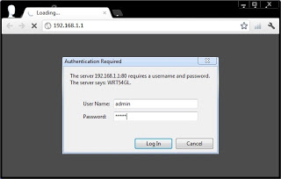

e. Setelah berhasil masuk ke halaman Web konfigurasi AP, tampilan utama adalah tab Setup. Pastikan AP1 memiliki Local IP Address (192.168.1.1).
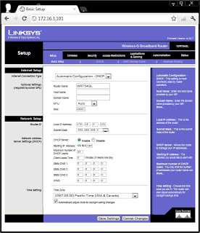

f. Kemudian untuk mengkonfigurasi SSID, klik tab wireless. Pada isian wireless Network Mode isikan Only, dan pada wireless network name (SSID) : Isikan ESS_AP1, pilih Channel yang dikehendaki. Lalu klik Save setting untuk menyimpan pengaturan.

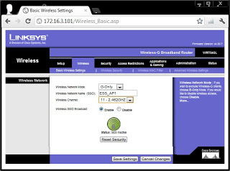
g. Kemudian Cek IP kita, karena secara default coba kita pastikan Alamat ip brapa yang kita dapatkan.
IP kita sekarang adalah 192.168.1.120

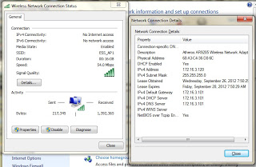
h. Coba kita mencoba mencoba sharing data menggunakan jaringan ESS kemudian kita copi data
tersebut ke harddisk kita dengan program Teracopy. dan ternyata kecepatan yang kita dapatkan
sangat kecil dibanding kita menggunakan kabel (Peer to Peer).
Menggunakan ESS : Kec. Max. 866Kb/s
Menggunakan Kable : Kec. Max 10Mb/s
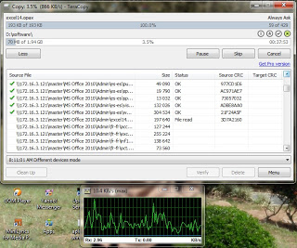

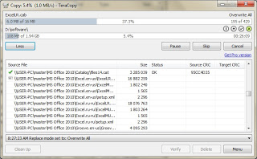
i. Kita lihat Status atau penggunaan jaringan kita yaitu dari status, ke local network, DHCP client table
maka kita dapat mengetahui alamat-alamat IP yang terhubung dengan jaringan kita.

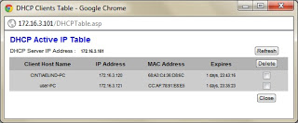
j. Atau kita dapat menggunkan Network View, yaitu cuma mengetikkan alamat IP jaringan kita

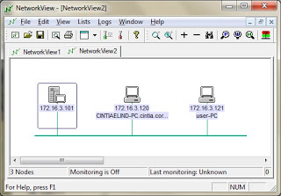
k. tes koneksi jaringan dengan ping ke jaringan kita (AP).

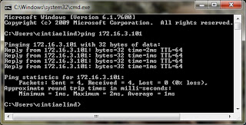

Biografi Penulis

Seorang mahasiswa Politeknik Negeri Semarang Jurusan Teknik Telekomunikasi yang lahir pada tanggal 02 Desember 1992 bernama Titik Nurnawangsih yang ingin memberikan sedikit dari banyak informasi mengenai ilmu tentang komputer dan jaringannya.

